27.2.24
ΕΝΟΠΛΗ ΑΠΑΝΤΗΣΗ
σε Α΄ΤΗΛΕΟΠΤΙΚΗ ΠΡΟΒΟΛΗ-Τρίτη 27.2.24
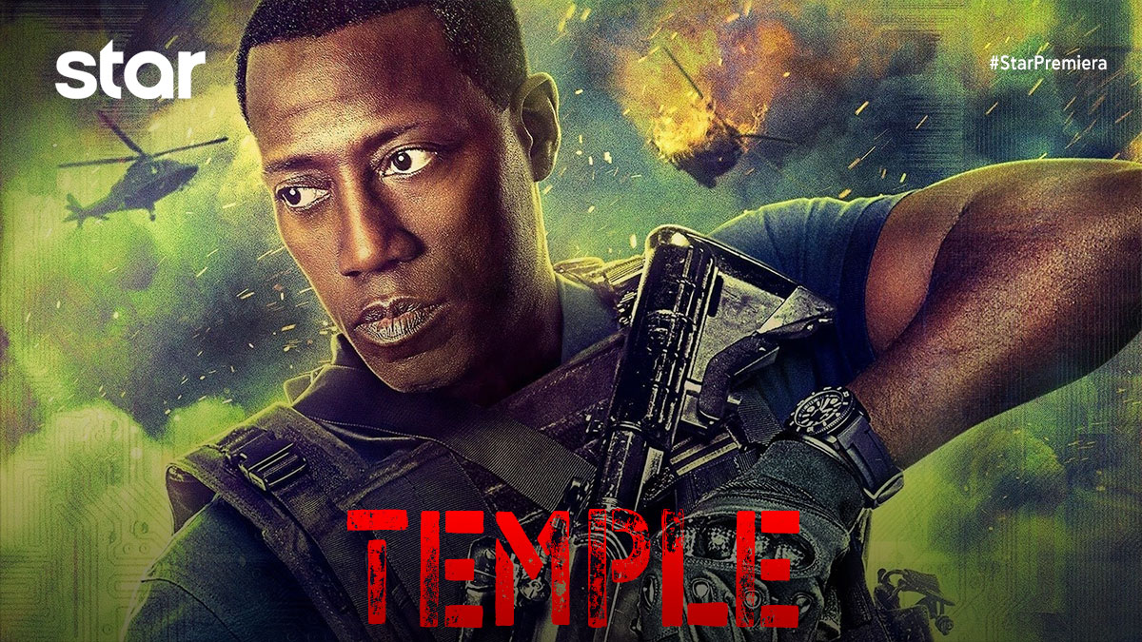
ΕΝΟΠΛΗ ΑΠΑΝΤΗΣΗ (TEMPLE)
Περιπέτεια, Τρίτη 27 Φεβρουαρίου στις 23:45
σε Α’ Τηλεοπτική Προβολή από το Star

Μια ομάδα ειδικά εκπαιδευμένων στρατιωτών προσεγγίζει τον υπεύθυνο σχεδιασμού μιας στρατιωτικής μονάδας υψηλής τεχνολογίας, στα πλαίσια της έρευνάς τους για τη μυστηριώδη εξαφάνιση των μελών της ομάδας φρούρησης της απομονωμένης εγκατάστασης. Σύντομα, θα ανακαλύψουν ότι τα μέλη της ομάδας σκοτώθηκαν βίαια και παγιδευμένοι εκεί, θα αρχίσουν να βιώνουν περίεργα και φρικτά φαινόμενα, καθώς προσπαθούν να αποκαλύψουν τι ή ποιος σκότωσε την προηγούμενη ομάδα…

ΣΚΗΝΟΘΕΣΙΑ: Τζον Στόκγουελ
ΠΑΙΖΟΥΝ: Γουέσλεϊ Σνάιπς, Αν Χεκ, Κάιλ Κλέμεντς, Μόργκαν Ρόμπερτς

Δείτε το trailer της ταινίας ΕΝΟΠΛΗ ΑΠΑΝΤΗΣΗ (TEMPLE) εδώ: https://youtu.be/7miln41Ljko

https://www.star.gr/tv/tainies/enopli-apadisi-temple

Ευχαριστούμε πολύ
Γραφείο Τύπου & Επικοινωνίας

